**图形的位置**

**知识要点梳理**

1. **方向**
2. 基本方向是：东，南，西，北。东和西相对，南和北相对。在此基础上又有了：东北，西北，东南，西南四个方向。
3. 地图上的方向通常是按上北下南，左西右东绘制的。因此地图上的方向是上北，下南，左西，右东。
4. **偏向的表述和确定**

举例“北偏东30°”表示正北方向开始向东片转30°，“南偏西50°”表示从正南方向开始向西偏转50°

1. **确定位置的方法**
2. 用上 、下 、前 、后 、左，右来确定位置，主要用来确定现实空间中物体的位置 。

2.用数对来确定位置，主要用来确定平面图上物体的位置 。

３．用东、南、西、北、东南、东北、西南 、西北等方向来确定位置，或用方向和距离相结合来确定位置 ，既可以用来确定现实空间中物体的位置，也可以用来确定平面图上物体的位置 。

**三、观察物体**

１.站在不同的位置，看到物体画面可能是不同的 。

２.观察的位置越高，看到的范围越大；观察的距离越远，看到的目标越小 。

**四、比例尺**

比例尺=图上距离=实际距离

**考点精讲分析**

**典例精讲**

**考点1 利用方向和距离确定物体位置**

【**例1**】 以小明家为观测点，根据下面条件在下图中标出各地的位置

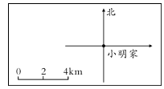

1. 小丽家在小明家东偏南30°的方向上，距小明家4Km
2. 学校在小明家西偏北35°的方向上，距小明家5Km

【**精析**】 （1）图中的线段比例尺为1厘米代表实际距离2Km，4÷2=2（cm），即小丽家在小明家东偏南30°的方向上，距小明家2cm处。

（2）5÷2=2.5(cm)，即学校在小明家西偏北35°方向上，距小明家2.5cm处。

【**答案**】 画图如下：

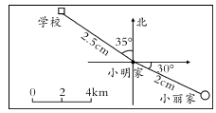

【**归纳总结**】 　根据地图上的方向，上北下南，左西右东，以小明家为观察中心，即可确定小丽的方向，再根据小丽家到小明家的实际距离及图中所提供的线段比例尺即可确定小丽家的位置；同样，以小明家为观察中心，即可确定学校的方向，再根据小明家到学校的实际距离及图中所提供的线段比例尺即可确定学校的位置 。

**考点二 运动路线的描述**

**【例2】** 下图是303路公交车的行驶路线图。

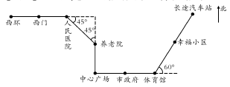

（1）303路公交车从西环站到长途汽车站的行驶路线是：向（ ）行驶（ ）站到人民医院，在向( )行驶（ ）站到养老院，在向（ ）行驶（ ）站到中心广场，接着向（ ）行驶（ ）站到体育馆，最后向（ ）行驶（ ）站到长途汽车站。

1. 贝贝家在幸福小区，她乘303路公交车去中心广场，行驶的路线是：向（ ）行驶（ ）站到（ ），在向（ ）行驶（ ）站到中心广场
2. 以体育馆为观察点，长途汽车站在（ ）的方向上。以养老院为观察点，人民医院在（ ）的方向上。

【精析】(1)303路公交车从西环站到长途汽车站的行驶路线是:向东行驶2站到人民医院,再向东偏南45°方向行驶1站到养老院,再向南行驶1站到中心广场,接着向东行驶2站到体育馆,最后向东偏北60°行驶2站到长途汽车站

1. 贝贝家在幸福小区,她乘303路公交车去中心广场,行驶的路线是:向西偏南60°行驶1站到体育馆,再向西行驶2站到中心广场
2. 以体育馆为观察点,长途汽车站在东偏北60°的方向上,以养老院为观察点,人民医院在西偏北45°的方向上

【**答案**】(1)东 2 东偏南45°1 南 1 东 2 东偏北60°2

1. 西偏南60°1 体育馆 西 2
2. 东偏北60° 西偏北45°

【**归纳总结**】 确定出发位置，明确方向和夹角，在进行描述

**考点3用数对表示物体位置**

【**例3**】下面是实验小学所在街区的平面图,说一说每个地方的位置,用数对表示。

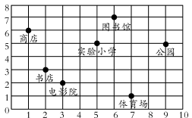

【**精析**】 数对中的两个数第一个表示列,第二个表示行,用数对表示位置时先找准所在位置对应的列是第几列,再找对应的行是第几行

【**答案**】商店(1.6);书店(2,3);电影院(3,2);实验小学(5,5);图书馆(6,7);体育场(7,1)园(9,5)

【**归纳总结**】 数对是先表示横的方向，后表示纵的方向

【**例4**】 线段比例尺改写成数值比例尺是( ）,在图上量的北京到上海的距离是4.2厘米，北京到上海的实际距离是（ ）千米

【**精析**】 求北京到上海的实际距离，根据公式“图上距离÷比例尺=实际距离”代入数字，进行列式解答，即可得出结论

250千米=25000000厘米，比例尺为：1：25000000，4.2÷=105000000（厘米）

105000000厘米=1050千米

【**答案**】 1：25000000，1050

【**归纳总结**】此题解题的关键是根据图上距离，实际距离和比例尺的关系,进行列式解答,继而得出结论。

**名题精析**

**【例】(西安某交大附中入学)**今年5月,学校八年级师生参加了“走城墙,筑梦想”研究旅行活动,师生徒步绕行西安城墙一周,路程共计约13.6千米。若按比例尺1:50000缩小后,行走路程的总长度为（ ）厘米

【**精析**】 13.6千米换算成厘米等于1360000厘米。再根据图上距离=实际距离x比例尺=1360000×=27.2（厘米）

【**答案**】27.2

【**归纳总结**】注意:单位的换算。图上距高实际距离×比例尺

**毕业生学训练**

1. **填空题**
2. 观察下图,以学校 为观测点,少年宫在学校的( )方,位于学校西北方的是（ ）

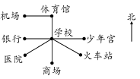

1. 如图,A点用(2,3)表示,则B点可以用（ ）

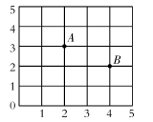

3观察图,学校在小明家( )偏( )度的方向上，距离约是（ ）米

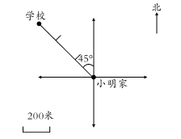

1. 华华面向东站立，连续两次向右转90°，这是他的面朝（ ）
2. 如图,甲地在乙地的南偏西45°的方向上,那么乙地在甲地的（ ）偏( )度的方向上。

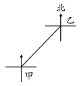

6.在一幅比例尺是1:50000000的地图上,量得甲地到乙地的图上距离是4厘米,甲、乙两地的实际距离是（ ）千米,在另一幅比例尺是1:10000000的地图上,甲地到乙地的图上距离是（ ）

1. **按要求做下列各题**
2. (1)小燕家距离购物中心大约（ ）
3. 武进影剧院位于购物中心北偏西20°约1500米处,请用在图中标出它的位置(保留作图痕迹)。
4. 武进影剧院所在的关河路与延陵路平行,请在图中用直线表示关河路的位置

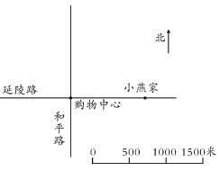

1. (1)量一量希望小学平面图的长是( )厘米宽是( )厘米,算出这所小学实际占地面积 是多少平方米?
2. 教学楼的占地面积是6000平方米,是学校占地面积的百分之几?

(3)花坛中有红、黄两种颜色的花147朵。如果两种花的数量比是3:4,两种花各有多少朵?

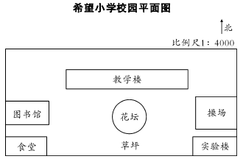

1. 如图,每个小正方形的边长表示1厘米,请按要求画图形。
2. 把图①按2:1的比例放大。
3. 把图①绕B点逆时针旋转90度。
4. 在A点南偏东45°方向画一个半径4厘米的圆。

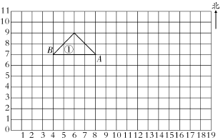

**冲刺名校提升**

1. **填空题**
2. **(南昌某中入学）**如图B点为(5,2),那么C点是（ ）如果B点为中心将图形逆时针方向旋转90°，此时A点是（ ）如果每个方格的面积是1平方厘米,那么三角形ABC的面积是（ ）

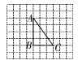

1. 在地图上,上海在北京的南偏东30°的方向上,那么北京一定在上海的( )偏( )30°的方面上。
2. 如图,小军家在学校( )偏( )方向（ ）米处

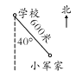

1. 在一幅地图上,量得相距258米的A、B两地之间的距离是4.3厘米,这幅地图的比例尺是（ ）

**5.(西安某中入学)** 在一幅比例尺为1:500000的地图上,量得安溪到厦门的距离为17cm,上午8时30分有一辆小车从安溪开往厦门,上午9时55分到达,这辆小车平均每小时行( )千米。

1. 解决问题

**1.（陕西某师大附中入学）**看图回答下列问题。

1. 三角形的一个顶点A的位置在( )
2. 三角形的另一个顶点B在顶点A正东方3厘米处,请在图中标出B点的位置。
3. 顶点C在(2、6)处,即在顶点B北偏（ ）方向,请在图中标出C点的位置,并依次连成封闭图形。
4. 把三角形ABC绕点B顺时针旋转90°,画出旋转后的图形

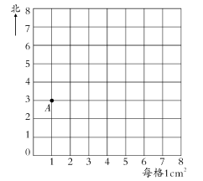

**2.(成都某中入学)**(1)在下图中,少年宫的位置用数对表示是(4,5),李林家的位置是(2,2),学校的位置是(2,5)。在图中标出李林家和学校的位置

1. 如果每个小正方形的边长表示100米。李林从家出发,过学校到少年宫至少要走( )米。

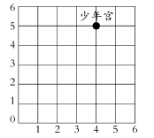

**3.(陕西某师大附中入学)**下图是贝贝画的学校操场的平面图。

1. 这幅图的比例尺是（ ）
2. 水管在升旗台( )偏( )( )度的方向,二者实际相距( )米。
3. 传达室在升旗台东偏南10°的方向,距离升旗台120米,请在图上用△标出传达室的位置。
4. 计算操场的实际面积

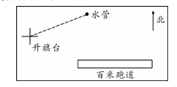

1. (西安某中入学)看图回答问题
2. 圆圆家到学校的图上距离是2.5cm,已知实际距离是500m,这幅图的比例尺是（ ）
3. 沫沫家在学校( )偏( )度的方向上
4. 珂珂家在学校正东300米处,用“V”在图中标出珂珂家的位置。

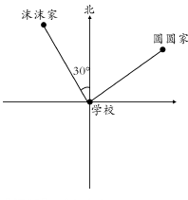

**图形的位置**

**毕业升学训练**

一、

1. 东 机场 2. （4,2） 3. 北 西45 600 4. 西

5. 北 东45 6. 2000 20厘米

二、

1. 【解析】（1）根据题意可以指导：图上距离1厘米表示实际距离500米，量的小燕家到购物中心的图上距离为2厘米，则其实际距离为：2×500-1000（米）；

（2）武进影院到购物中心的图上距离为：1500÷500-3（厘米），则其位置如下图所示；

（3）过武进影院作延陵路的平行线，就可以画出关河路。

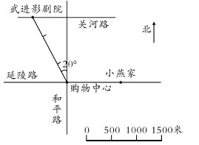

2.【解析】（1）7.8÷-7.8×4000-31200（厘米）-312（米）；

3.6÷-3.6×4000-14400（厘米）-144（米）；

312×144-44928（平方米）；

（2）6000÷4428≈0.134-13.4%；

（3）3+4-7，

147×-63（朵），

147×-84（朵）。

答：（1）这所小学实际占地面积是44928平方米；

（2）教学楼是学校占地面积的13.4%；

（3）红花有63朵，黄花有84朵。

3. 根据题干分析，可以画图如下：

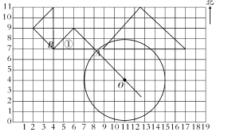

【解析】（1）把三角形按2:1的比放大，就是把三角形的各边放大到原来的2倍，原三角形的底是4格，高是2格，则放大后是三角形的底是8格，高是4格；画出放大后三角形的底与高，再连接底两端与高的另一点即可画出按2:1比例放大后的三角形；

（2）根据旋转变换的定义些找出对应点的位置，然后顺次连接即可得解；

（3）利用方格图，以点A为中心，画出南偏东45度方向上找到一点O，以点O为圆心，以4小方格的长度为半径画圆。

**冲刺名校提升**

一、

1. （8,2） （1,2） 6平方厘米 2. 北 西

3. 南 东40° 600 4. 1:6000

5. 60

二、

1. 【解析】（1）三角形的一个顶点A的位置在（1,3）；

（2）三角形的另一个顶点B在顶点A正东方3厘米处，在图中标出B点的位置（下图）；

（3）顶点C在（2,6）处，即在顶点B北偏西35°方向，在图中标出C的位置，并依次连接成封闭图形（下图）；

（4）把三角形ABC绕点B顺时针旋转90°，画出旋转后的图形为A`B`C`。

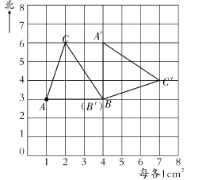

2. （1）李林家和学校的位置如图所示；

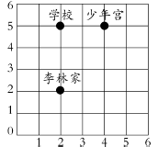

（2）李林从家出发，过学校到少年宫至少要走3+2-5个格，而每个格边长为100米，所以至少要走500米。

3. 【解析】（1）1:4000；

（2）东， 北， 20， 80

（4）操场的长200米，宽是100米，面积20000平方米。

4. 【解析】（1）500m-50000cm

2.5cm：50000cm-1:20000

答：这幅图的比例尺是1:20000.

（2）沫沫家在学校北偏西30度的方向上。

（3）300m-30000cm

30000×-1.5（cm）

如图所示：